PAZIŅOJUMS PAR DETĀLPLĀNOJUMA IZSTRĀDES UZSĀKŠANU
NEKUSTAMAJĀ ĪPAŠUMĀ MAZMEŽI (JAUNOLAINĒ)

Ar Olaines novada domes 2024.gada 29.maija lēmumu “Par detālplānojuma izstrādes uzsākšanu nekustamajā īpašumā Mazmeži (Jaunolainē)” (5.prot., 20.p.) ir uzsākta detālplānojuma izstrāde nekustamā īpašuma Mazmeži (kadastra Nr.8080 013 0136) zemes vienībā ar kadastra apzīmējumu 8080 013 0003 aptuveni 4,4 ha platībā.
Ar Olaines novada domes lēmumu var iepazīties šeit: https://www.olaine.lv/lv/pasvaldiba/detalplanojumi vai Teritorijas attīstības plānošanas sistēmas ģeoportāla mājas lapā www.geolatvija.lv .
Detālplānojuma izstrādes mērķis ir veikt apbūves noteikumu izstrādi, lai realizētu zemes vienību kompleksu apbūvi, zemes vienību sadali un transporta infrastruktūras izveidošanu.
Detālplānojuma izstrādes ierosinātājs ir nekustamā īpašuma Mažmeži īpašnieks.
Par detālplānojuma izstrādes vadītāju apstiprināta Olaines novada pašvaldības būvvaldes speciāliste teritoriālplānojuma un zemes ierīcības jautājumos.
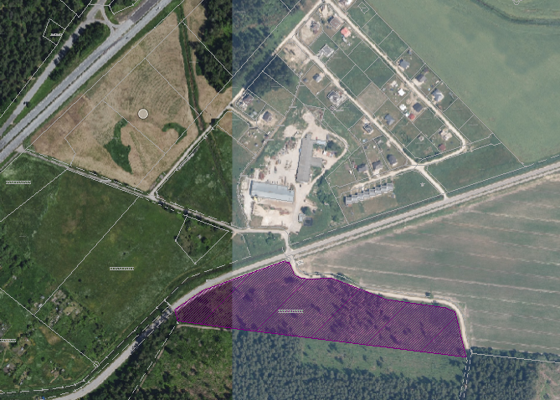
Detālplānojuma teritorija (zemes vienība ar kadastra apzīmējumu 8080 013 0003).
Priekšlikumus un ierosinājumus var iesūtīt elektroniski uz e-pasta adresi pasts@olaine.lv.
Jautājumu gadījumā aicinām sazināties telefoniski, elektroniski ar Olaines novada pašvaldības būvvaldes speciāliste teritoriālplānojuma un zemes ierīcības jautājumos Kati Pozņaku (kate.poznaka@olaine.lv, 25155010 ).

